Из военкомата пришел запрос о транспорте компании — отвечать?

Что сделать: ответить на запрос по форме, которую приложили сотрудники военкомата. Иначе компанию могут оштрафовать на сумму до 400 000 руб. (ст. 19.25 КоАП).
Военкоматы собирают информацию о транспорте, которым располагают компании. Обычно такие сведения они получают автоматически от ГИБДД или Гостехнадзора (п. 5 Порядка, утв. приказом Минобороны от 14.03.2014 № 151).
Техника компаний состоит на учете в военкоматах, даже если сама организация не направляла никаких сведений. Информация о транспорте нужна военкомату, чтобы при необходимости позаимствовать эти транспортные средства для нужд Вооруженных сил. И компания не вправе ответить на такое требование отказом, поскольку имеет военно-транспортные обязанности.
Несмотря на то что учет транспорта в военкоматах происходит без участия организаций, в компанию может поступить запрос с требованием передать сведения о наличии и техническом состоянии транспортных средств. В таком случае компания обязана сообщить информацию в срок, который содержится в запросе (п. 26 Положения, утв. Указом Президента от 02.10.1998 № 1175). Без запроса направлять в военкомат сведения о транспорте нет необходимости.
Единого бланка для передачи сведений о транспортных средствах нет. Если получили запрос, направьте информацию по форме, которую военкомат приложил к запросу. Также в запросе будет сказано, какие именно сведения представить и в какие сроки. В некоторых регионах в рамках отчета о транспорте запрашивают развернутые сведения об организации. Например, информацию о численности работников с разбивкой по званиям, сведения о водителях, их адреса и номера водительских удостоверений.
Если бланк отчета к запросу не приложили, можно представить данные о транспорте в свободной форме. Например, использовать наш образец (ниже).
Игнорировать запрос военкомата не стоит. Иначе не исполните военно-транспортную обязанность. За такое нарушение военкомат вправе оштрафовать директора на сумму до 50 000 руб., а компанию — до 400 000 руб. (ст. 19.25 КоАП).
Привлечь к административной ответственности могут и за то, что представите в военкомат неполные сведения о транспортных средствах и их техническом состоянии. Проверить достоверность информации о транспорте, которую получили от вас, сотрудники военкомата вправе в ходе визита в организацию (п. 15 Положения, утв. Указом Президента № 1175).
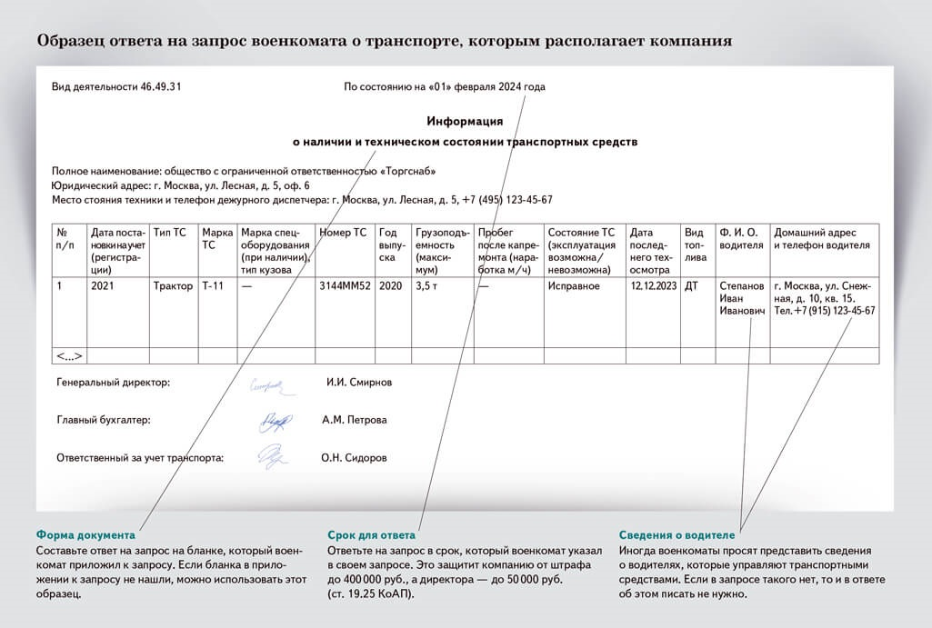

Журнал «Главбух» №3, 2024

